Warszawa, dnia 20.05.2025 r.

WYNIK POSTĘPOWANIA
- Przedmiot i numer zapytania ofertowego opublikowane na platformie zakupowej:
DZP.230.54.2025 Realizacja badania treści internetowych dotyczących rocznicy 4 czerwca 1989 r. (ID 1109277)
- Data publikacji postępowania: 13.05.2025 r.
- Data otwarcia ofert: 19.05.2025 r.
- Postępowanie opublikowane na platformie zakupowej / wysłane do wykonawców: biuro@psmm.pl, m.swiatek@sotrender.com
- Kryterium oceny ofert: cena – 40 pkt, ocena merytoryczna – 60 pkt
- Ofertę złożył nw. Wykonawca:
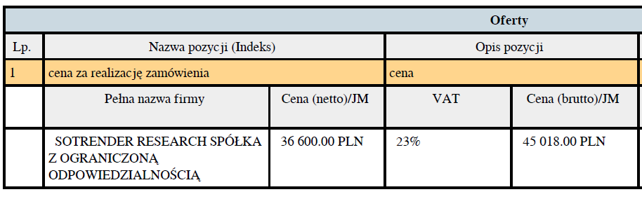

Zamawiający wybiera ofertę najkorzystniejszą:

SOTRENDER RESEARCH Sp. z o.o.
00-394 Warszawa, ul. Solec 38 10
NIP 5213987524

